VIII Spotkanie Użytkowników B&R już za nami.
W dniach 9-10 października 2013 r. w Hotelu Ossa odbyło się VIII Spotkanie Użytkowników Systemów B&R.
W tym roku oddział B&R w Polsce zaproponował nową formułę spotkania, w której zrywa z tradycyjną formą jednostronnego przekazu podczas prezentacji, na rzecz bezpośredniej wymiany opinii oraz kontaktu pomiędzy uczestnikami. Pierwszego dnia Spotkania uczestnicy zostali zaproszeni do Kafejek Wiedzy, gdzie mogli nie tylko poznawać prezentowane rozwiązania automatyzacji, lecz również tworzyć wspólną przestrzeń ekspercką, angażując się w dyskusje i dzieląc się swoimi doświadczeniami.
Inspirujące rozwiązania dla automatyków
Uczestnicy mogli m.in. poznać szereg sztuczek i skorzystać ze wskazówek oraz porad dotyczących efektywnej pracy z narzędziem Automation Studio 4.0. Inżynierowie B&R wyjaśniali jak za pomocą ethernetowej sieci czasu rzeczywistego POWERLINK można skutecznie i z łatwością zintegrować wiele obszarów automatyki, przedstawiali, w jaki sposób, poprzez redundantność procesora lub sieci, uczynić bezpieczniejszym system automatyki. W Kafejce o nazwie AS 4.0 System Designer przedstawiano wydajne i wygodne narzędzie do zarządzania konfiguracją sprzętową.Zaproszeni goście z dużym zainteresowaniem odnosili się też do demonstrowanego w Kafejkach oprogramowania, umożliwiającego monitorowanie zużycia energii APROL EnMon oraz chętnie angażowali się w eksperyment wykorzystujący moduł X20 do pomiarów i analizy energii elektrycznej.
Na innym stanowisku w praktyce prezentowano narzędzie System Diagnostic Manager do szybkiej diagnostyki (zdalnej i lokalnej) pracy systemu automatyzacji. Natomiast, dla przedstawicieli środowisk naukowych obecnych na tym spotkaniu ciekawą propozycja była Kafejka Wiedzy prezentująca dostępne i współpracujące z Automation Studio 4.0 narzędzia do automatycznego generowania kodu z oprogramowania Matlab i MapleSim.

Nowa formuła spotkania została niezwykle pozytywnie odebrana przez uczestników - stanowiła twórczy i ciekawy sposób zwiększenia swojej wiedzy i kompetencji, a także dawała przestrzeń do własnej inicjatywy i zaangażowania w dialog na dany temat techniczny.
W drugim dniu Spotkania przeważały warsztaty i prezentacje klientów firmy, przedstawiające przykłady aplikacji z zastosowaniem rozwiązań automatyzacji B&R. W części warsztatowej zademonstrowano jak można skonfigurować system bezpieczeństwa w projekcie Automation Studio, wprowadzono uczestników w podstawy programowania aplikacji bezpieczeństwa w narzędziu SafeDESIGNER. Inżynierowie B&R wyjaśniali też, na czym polega i na co zwrócić uwagę podczas uruchomienia i diagnostyki maszyny z systemem bezpieczeństwa. Drugi warsztat poświęcony był uruchamianiu napędów. Celem warsztatu było zaprezentowanie konkretnych przykładów rozwiązań sterowania napędami (serwonapędy, napędy krokowe, falowniki).
Jak zwykle, największym zainteresowaniem w tej części Spotkania cieszyły się wystąpienia klientów firmy B&R. Firma inżynierska współpracująca od wielu lat z B&R przedstawiła systemy sterowania B&R w sterowaniu liniami galwanicznymi. Ciekawy przykład aplikacji na B&R zaprezentował również przedstawiciel Politechniki Śląskiej, który omówił projekt „Symulatora jazdy samochodem na platformie Stewarta (heksapod)”, zrealizowany przy współpracy z firmą inżynierską będącą wieloletnim klientem firmy B&R. Uczestnicy z zainteresowaniem wysłuchali wystąpienia inżyniera B&R na temat ethernetowych sieci czasu rzeczywistego i miejsca protokołu POWERLINK na rynku ethernetowych sieci komunikacyjnych.
Część spotkania poświęcona rozwojowi wiedzy i umiejętności została uzupełniona jeszcze o rozwój osobisty i motywację. Tą część Spotkania znakomicie wypełnił pan Krzysztof Wielicki, wybitny himalaista, wspinacz i taternik. Podczas półtoragodzinnego spotkania stworzył niesamowicie barwną opowieść o swoim życiu, górskich wyprawach i wyzwaniach oraz o tym, jak pokonywać trudności i osiągać cele. Wieczór był natomiast czasem pozytywnych emocji i spotkania ze sztuką. Występ duetu smyczkowego uprzyjemnił czas wszystkim uczestnikom Spotkania, którzy kontynuowali rozmowy i dzielili się ze sobą wrażeniami z VIII Spotkania Użytkowników Systemów B&R.
Video-reportaż z VIII Spotkania Użytkowników Systemów B&R

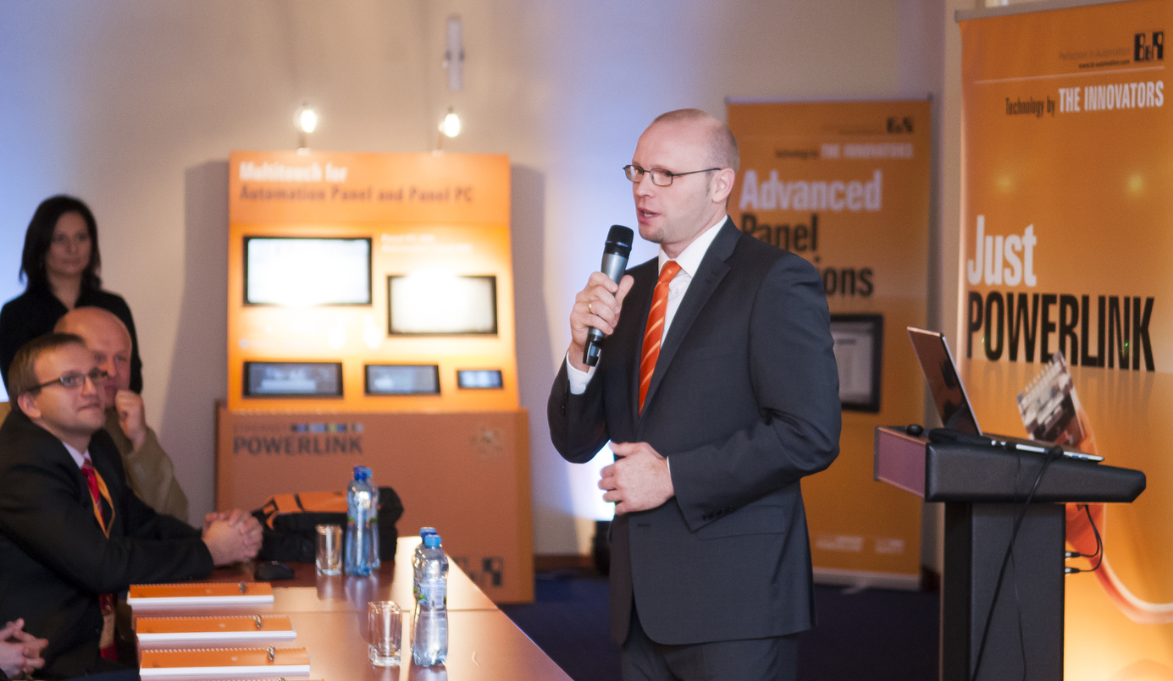
General Manager B&R Polska Paweł Łoś otwiera VIII Spotkanie Użytkowników Systemów B&R
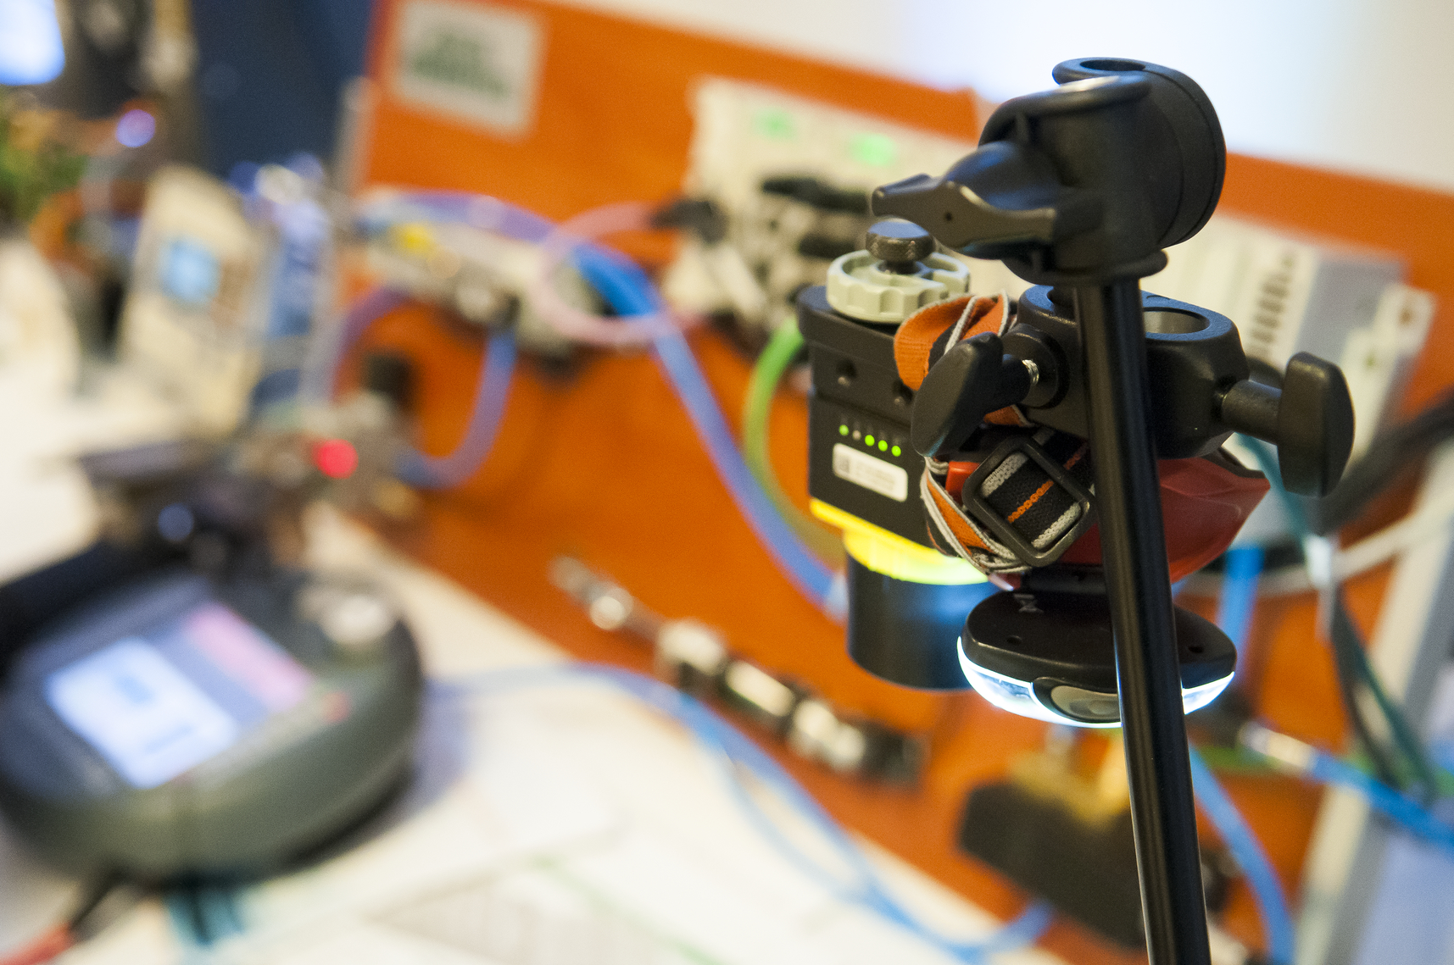
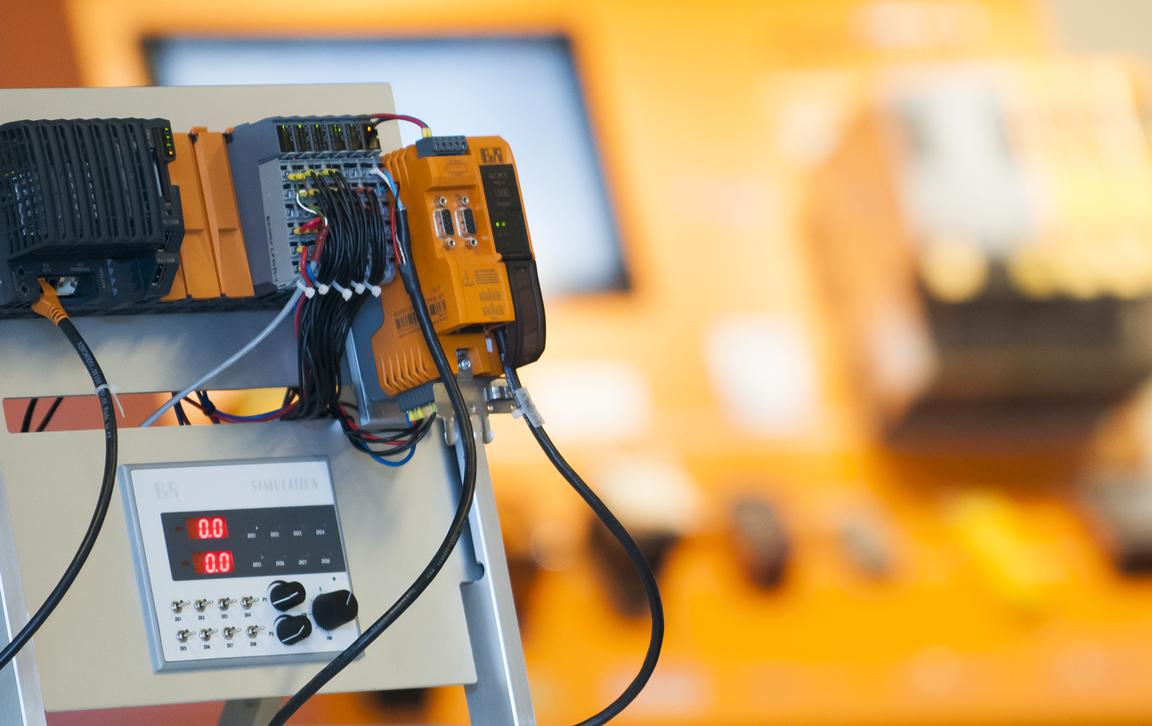
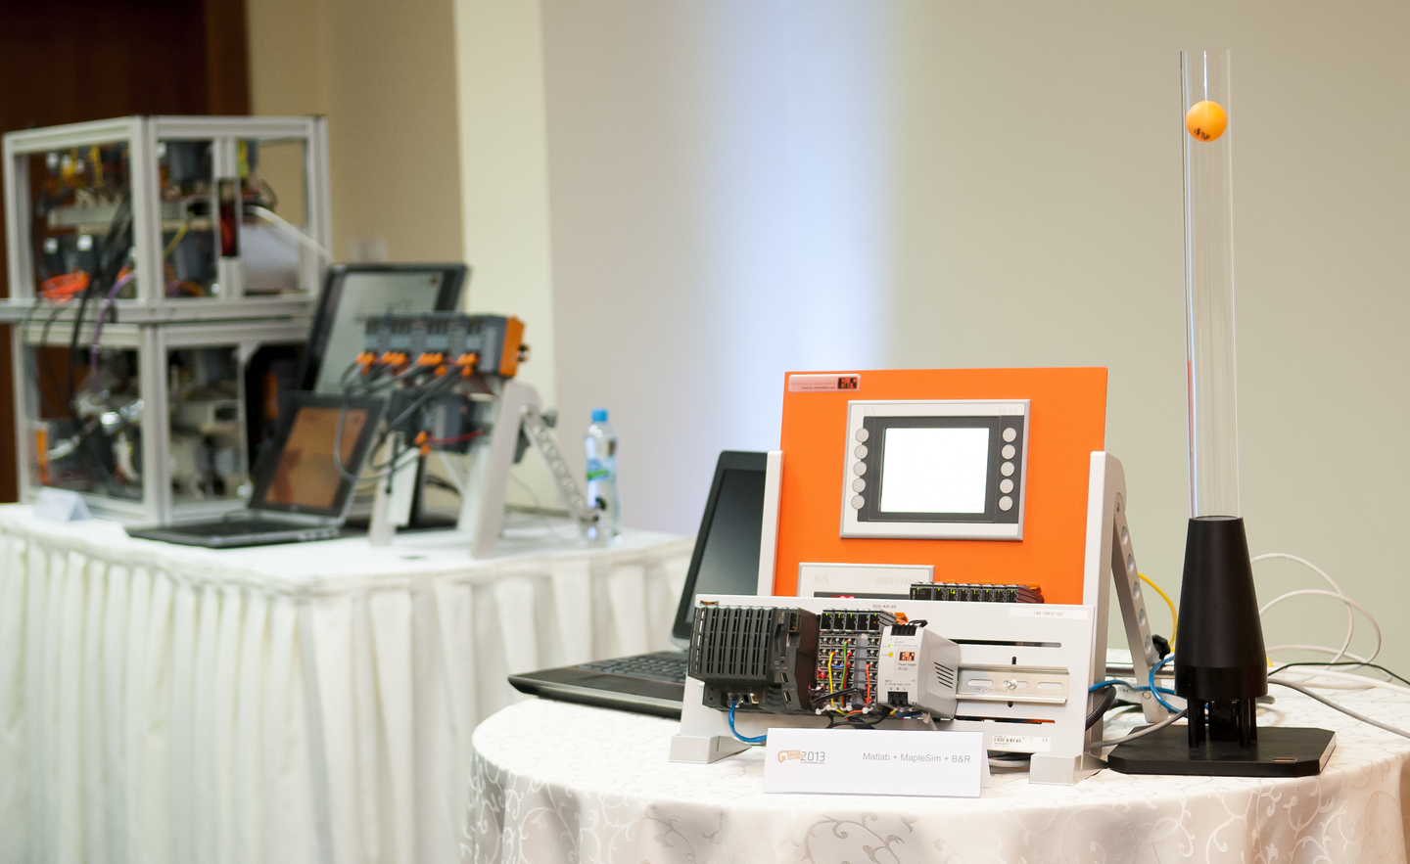
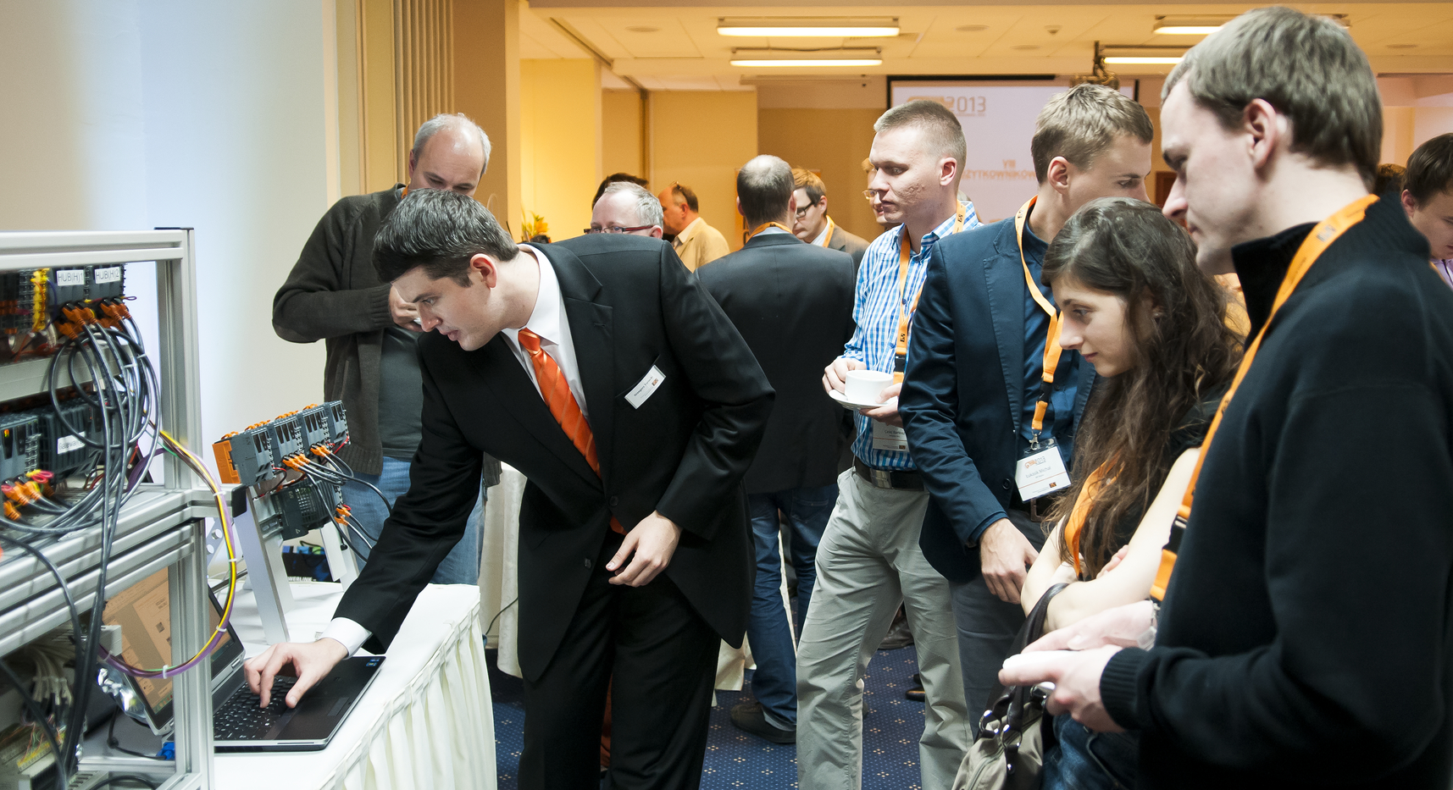

O firmie B&R
B&R to innowacyjna firma z branży automatyzacji z siedzibą w Austrii i przedstawicielstwami na całym świecie. Od 6 lipca 2017 B&R stała się jednostką biznesową Grupy ABB. Jako globalny lider w automatyce przemysłowej, B&R łączy najnowocześniejsze technologie z kunsztem inżynieryjnym, oferując klientom z praktycznie każdej branży kompleksowe rozwiązania z zakresu automatyki maszyn i automatyki zakładowej, sterowania napędami, interfejsów HMI oraz zintegrowanej technologii bezpieczeństwa. Dzięki standardom komunikacji przemysłowej IoT, takim jak OPC UA, POWERLINK i openSAFETY, a także z wydajnym środowiskiem programistycznym Automation Studio, B&R nieustannie przedefiniowuje przyszłość technologii automatyzacji. Duch innowacyjności, który prowadzi B&R na szczyt przemysłowej automatyzacji, jest wzmacniany zamiłowaniem do upraszczania procesów i wyprzedzania oczekiwań klientów.
Aby uzyskać więcej informacji odwiedź stronę www.br-automation.com

